

TAREA NÚMERO 7

* Nombres y Apellidos:
* Jordy Alexis Camac Chipana
* Profesor:
* Ivan Carlo Azabache Petrilk
* Curso:
* Fundamentos de programación
* Sección:
* A
* Ciclo:
* 1er ciclo
* Año:
* 2020

Algoritmo problema01

definir prestamo , interes , cuota Como Real;

definir tiempo Como Entero;

Escribir "Ingrese el prestamo que solocita";

Leer prestamo;

Si prestamo>2500 entonces

tiempo<- 3;

Sino

Si prestamo<1000 entonces

tiempo<- 1;

Sino

Si prestamo>=1000 y prestamo<=2500 entonces

tiempo<- 2;

Finsi

Finsi

Finsi

Si prestamo<2000 entonces

interes<- 0.12\*prestamo;

Sino

interes<- 0.10\*prestamo;

Finsi

cuota<- (interes+prestamo)/tiempo;

Escribir "Debe pagar en ",tiempo ," cuotas";

Escribir "Cada cuota es de ",cuota;

Finalgoritmo

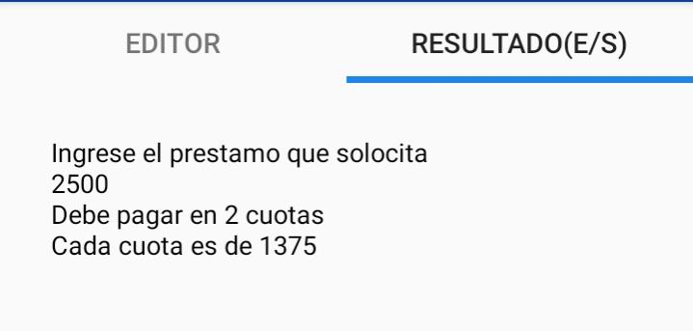

Algoritmo problema02

definir descuento , precio , montoN , montoB Como Real;

definir docenas , huesos Como Entero;

Escribir "Ingrese el precio por docenas de latas";

Leer precio;

Escribir "Cuantas docenas desea adquirir";

Leer docenas;

montoB<- precio\*docenas;

Si docenas>=6 entonces

descuento<- 0.15\*montoB;

Sino

descuento<- 0.10\*montoB;

Finsi

Si docenas>30 entonces

huesos <-(docenas div 3)\*2;

Sino

huesos<- 0;

Finsi

montoN<- montoB-descuento;

Escribir "el monto bruto es ", montoB;

Escribir "el monto del descuento es ", descuento;

Escribir "el monto neto a pagar es " , montoN;

Escribir "Se le obsequiara ",huesos , " huesos de carnaza" ;

Finalgoritmo

